金税三期个税扣缴系统操作指引
金税三期个税扣缴系统软件操作分为初始化操作和日常操作两部份，软件安装完成后，需要对扣缴义务单位的基本信息进行相应初始设置，软件不重装的情况下，初始化操作仅需做一次。日常操作包括人员登记、报表填写、报表报送、获取反馈、税款缴纳等。

安装初始化
- 下载
登录国家税务总局深圳市税务局网站（http://www.sztax.gov.cn），通过办税服务-软件下载栏目下载“金税三期个税扣缴系统完整安装包”，同时提供操作手册及视频下载。
- 安装
双击安装包按向导指引进行安装，尽量选择非系统盘安装，电脑操作不熟练可使用默认安装。
- 初始化
安装完毕后，桌面上自动建立快捷方式，双击该图标启动系统，初次登录时自动弹出设置向导，帮助您完成基础参数的设置。

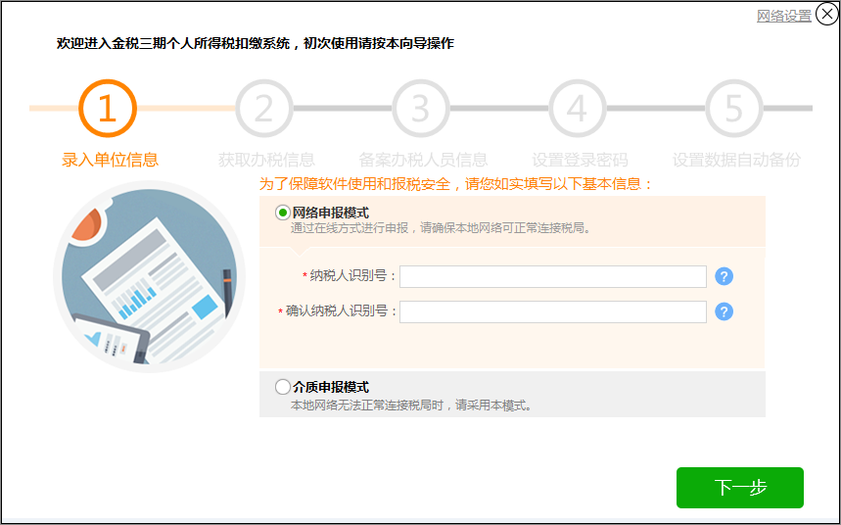

- 录入单位信息：录入单位基本信息，点击[下一步]。申报模式有网络申报模式和介质申报模式可以选择，网络通畅情况下可选择网络申报模式，网络不通可选择介质申报模式，如使用了代理服务器，可点击右上角[网络设置]进行设置，注意：识别号中有字母的，请大写输入。
- 获取办税信息：点击[下一步]即可。
- 完善联系信息：录入办税人员的联系信息，点击[下一步]
- 设置登录密码：录入8-20位的登录密码，密码需由字母数字或特殊字符组成，区分大小写，点击[立即体验]。
- 多企业管理
如果需要为多家企业办理申报，可通过多企业管理功能添加、管理企业；仅为本企业申报时无需使用此功能。

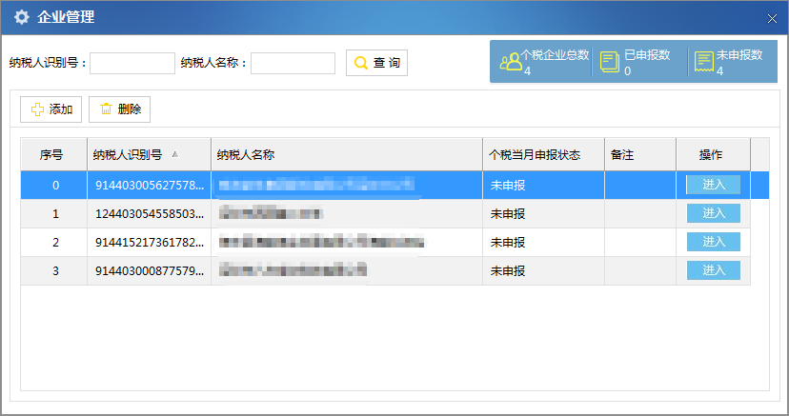

基本操作
- 人员登记
即纳税人信息登记，可采用手工增加、从第三方软件（如财务软件）获取、excel模板导入等方法操作。
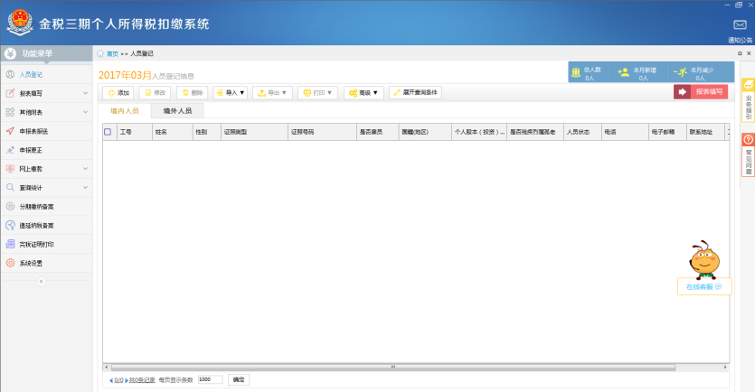

- 报表填写
基本操作主要包括：导入、修改、删除、保存、查找、打印、导出、高级、关闭。进入报表填写模块默认显示正常工资薪金收入和外籍人员正常工资薪金、全年一次性奖金收入、劳务报酬四个报表，其他报表可通过管理表单选择。
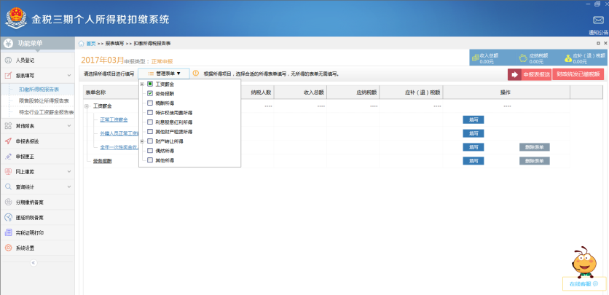

操作步骤
1. 选择“报表填写>>正常工资薪金收入”。
2. 如果您当月还没有生成过正常工资薪金数据，软件会询问您是否要使用自动生成工资薪金数据向导，建议您点击[确定]使用该向导。如果您当月已生成过正常工资薪金数据，那么在进入本功能后系统自动显示报表数据。
3. 点击[确定]，您可以根据实际情况选择 “复制历史数据”、“标准模板导入”和“生成零工资记录，用户手工修改”填写方式。
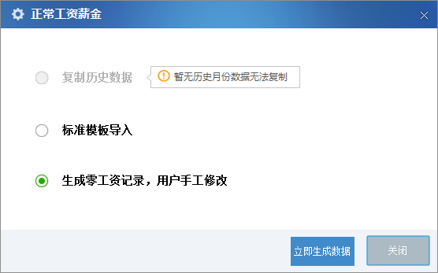
以上以正常工资薪金表的填写为例，其他业务表格填写方法类似。除了正常的业务表格，还有一些减免申请类表格、备案类表格，请根据您的业务需求按要求手动填写。

- 报表报送
考虑到申报情况的多样性，本系统提供网络和介质二种申报方式。在使用过程中，您可以根据实际情况选择相应的申报方式。系统也提供了对应的反馈结果获取方式。
在填写和生成了所需报送的报表后，通过“申报表报送”。税务机关处理完毕，生成该扣缴义务人的申报结果反馈文件，再通过本功能获取反馈结果文件。
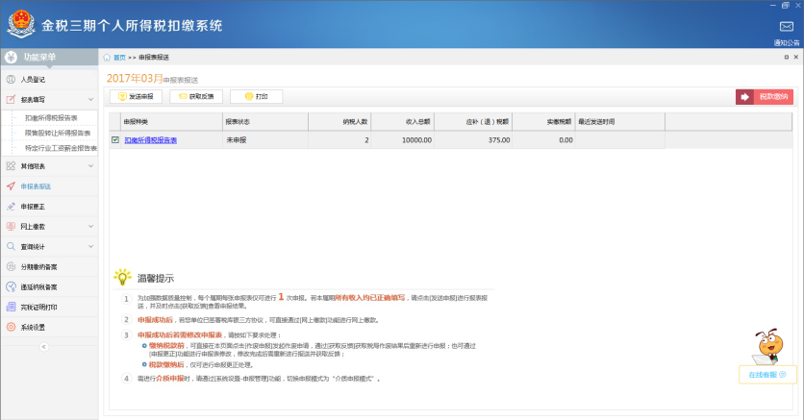

- 获取反馈
正常申报成功后，您需要将当月申报的结果获取反馈，当反馈到申报成功的提示信息后，当月申报操作成功即可点击立即缴款进行下一步税款缴纳操作。
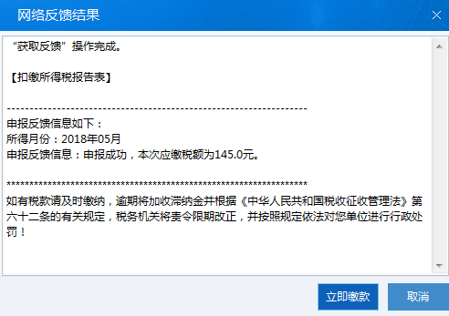

- 税款缴纳
本功能适用于申报成功后进行税款缴纳，在收到缴款成功的反馈信息后，纳税申报及税款缴纳完成。
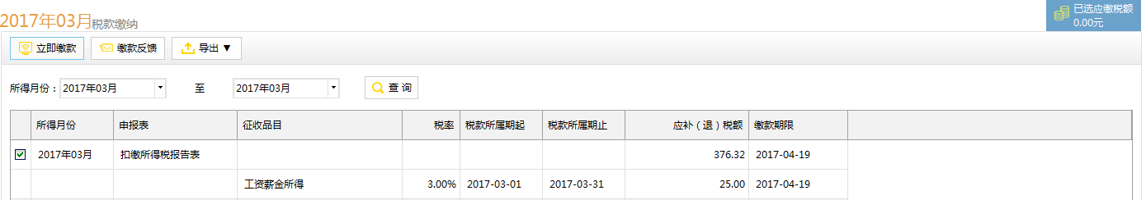

其他功能
- 查询统计
查询统计模块包含申报明细查询、申报情况查询、个人收入统计、分项目分税率统计等功能。
- 申报明细查询是从“扣缴个人所得税报告表”中详细查询纳税人的申报情况。
- 申报情况查询是对已生成“扣缴个人所得税报告表”的所得月份的报表进行查询。
- 个人收入统计随需导出或打印出各种个人收入纳税明细表，便于您索取完税证明，或应员工需要打印。
- 分项目分税率统计可自动生成分所得项目分税率的汇总申报表，用于打印留存。
- 更正申报
正常申报成功后，未进行缴款操作之前可对申报情况进行更正申报和撤销更正。
关于客户端更正功能使用的规则如下：
- 申报当月不限次数。
- 近3个月内仅限只能更正1次。
- 超过3个月以上，只能去大厅进行更正。
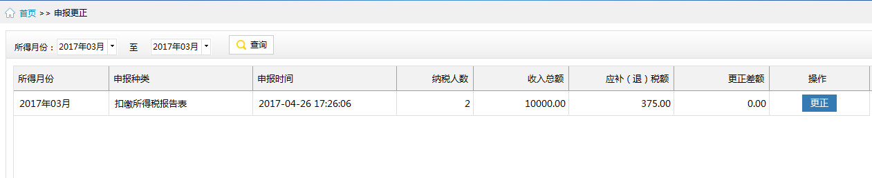
- 完税证明打印
操作步骤
- 点击“完税证明打印”，进入完税证明打印登录界面。
- 通过证书（或动态码方式）登录即可进入查询打印页面。录入查询条件，点击查询弹出相应的查询结果页面。
- 点击[开具]，即可完成个人所得税完税证明打印。
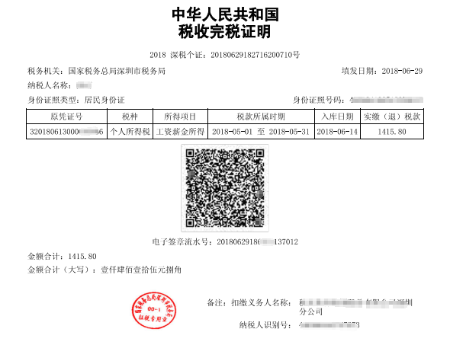

- 纳税清单打印
操作步骤
- 点击“纳税清单打印”，进入纳税清单打印登录界面。
- 通过证书（或动态码方式）登录即可进入查询打印页面。录入查询条件，点击查询弹出相应的查询结果页面。
- 点击[开具]，即可完成个人所得税纳税清单打印。
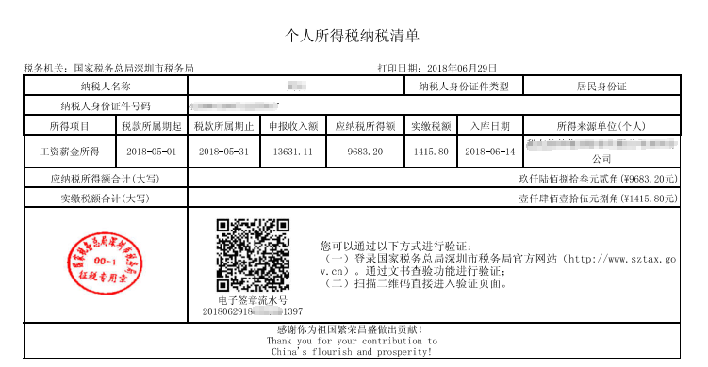

系统设置
系统设置里主要包括系统管理、单位管理、申报管理等。
- 系统管理
对企业的网络情况、备份恢复、登录密码进行设置。
- 单位管理
单位管理里主要有单位信息和办税人信息。主要是对单位信息和办税员信息的新增、修改、删除及权限设置的操作。
- 申报管理
申报管理主要包括办税信息更新、申报安全设置、申报模式设置。

注意:如果纳税人在系统下载、纳税申报等环节遇到问题，可拨打深圳税务12366纳税服务热线，或软件开发公司技术支持热线40071-12366咨询；也可通过深圳市纳税人技术服务QQ（8000123662）网上咨询。

